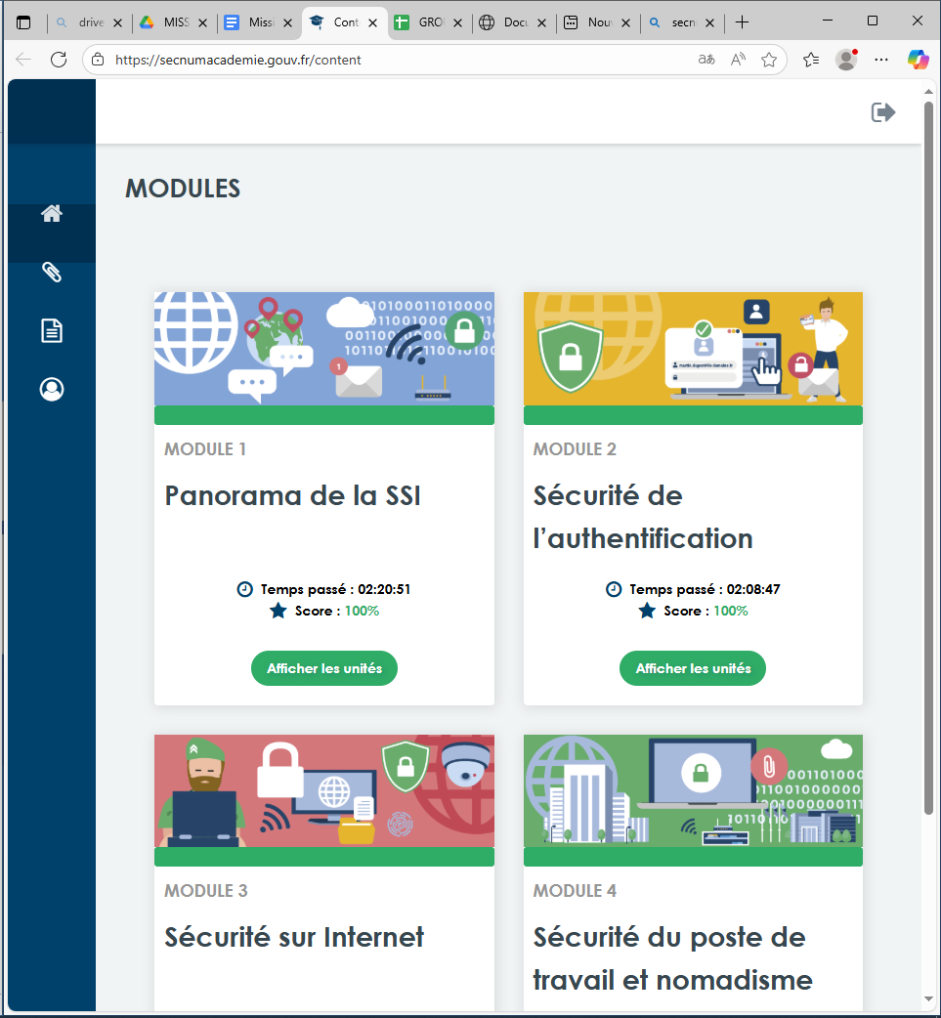
Module 1 :

Unité 1 : J’ai appris ce que c’était un monde numérique hyper-connecté, j’ai appris la diversité d’équipements et de technologies ; Le cyberespace, et son nouvel espace de vie ; et aussi un espace de non-droit avec (les frontières, ect…), l’introduction a la sécurités des systèmes d’information (SI), ces enjeux, la définitions et le contexte général.

Unité 2 : Par la suite, j’ai vu et appris que ce monde est a hauts risques dans cette unités on nous présente ce que c’est que L’ANSSI, CNIL, et leurs rôles respectives.

Unité 3 : Ensuite, j’ai vu aussi les acteurs de la cybersécurité avec le panorama des risques et des menaces les différents types d’attaques, les motivations des attaquants, et les conséquences possible.

Unité 4 : Du coup, j’ai appris comment protéger le cyberespace avec l’hygiène informatique de base, les bonne pratiques,la gestion des mot de passe, comment bien choisir son mot de passe, et comment sens souvenir car il ne faut l’écrire nu le par ailleurs que dans notre mémoire, et les comportements a risques.

Unité 5 : Pour finir, j’ai vu les (12) règles d’or de la sécurité avec des étude de cas concrets, une synthèse des bonnes pratiques à retenir pour se protéger au quotidien.

Module 2 :

Unité 1 : Dans ce module j’ai commencée par voir les principes de l’authentification avec l’introduction a l’authentification on n’a vu les enjeux et fait la différence entre l’identification qui veut dire que l’on s’identifie avec l’identifiant, et l’authentification qui elle sert a prouver que c’est nous derrière l’écran et pas un autre avec le mot de passe.

Unité 2 : Par la suite, j’ai vu l’attaques sur les mots de passe avec les différent facteurs d’authentification ( mot de passe, biométrie, double authentification, ect…) , et las attaques sur les mots de passe.

Unité 3 : J’ai ensuite, vu et appris comment sécurisée mes mots de passe avec des bonnes pratiques pour la créations et la gestion des mot de passe, dan le but de sécuriser mes mots de passe.

Unité 4 : De même, J’ai vu, appris et compris comment gérer ses mots de passe afin, de ne plus avoir de risques liés a la mauvaise gestion des mot de passe et aux attaques courante comme par exemple : Le Phishing ou bien la brute force, la force brute.

Unité 5 : et Pour finir, j’ai vu la notions de cryptographie, les outils et méthodes, pour sécurisées ses comptes comme le gestionnaire des mots de passe, par exemple.
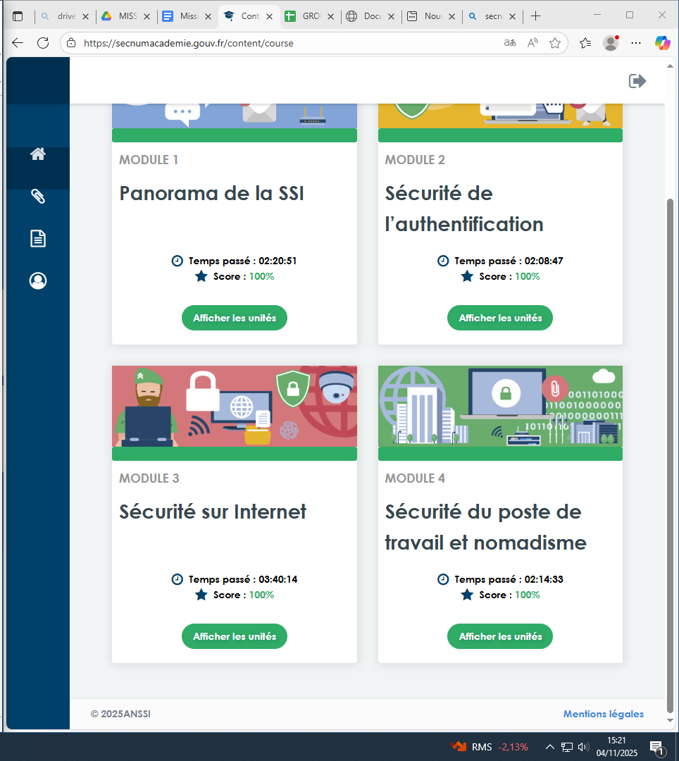

Module 3 :

Unité 1 : Pour commencée j’ai vus en détails ce que c’est que Internet, de quoi s’agit-il j’ai eu une introduction aux risques spécifiques liés à l’usage d’Internet.

Unité 2 : Puis, j’ai vu que les fichiers en provenances d’Internet n’était pas toujours sécurisée et que pour cela j’ai vu la (on m’a initiée), sécurités des navigateurs ; paramètres, extensions, certificats, HTTPS.

Unité 3 : Par la suite, j’ai appris que sur les navigations web il y avait la aussi des risques liés aux réseaux sociaux et donc du coup, j’ai appris les bonnes pratiques pour limiter l’exposition.

Unité 4 : Par ailleurs, j’ai vu aussi que il n’y avait pas que la navigation web qui était touchée mais la messagerie électronique a des menaces courantes comme : hameçonnage, arnaques, malwares et oui parce que, elle aussi est connectée un internet, si l’on n’a pas internet on ne reçoit rien que notre messagerie électronique il nous faut absolument accée a internet pour recevoir et découvrir nos mails, et j’ai vu aussi comment les reconnaître des mails douteux, ou faut se méfiée et comment agire par exemple : ne l’envoyée a personnes, regarde c’est sui sui nous l’envoie et voire si il y a bien sur le liens le s de https, digne de sécurités.

Unité 5 : Pour finir, dans cette unité j’ai vu aussi l’envers du décor d’une connexion Web, avec les outils et les réflexes a avoir pour naviguer sur le Web et sur internet en toutes sécurités comme par exemple il faut faire et installer des antivirus, des pares feu, des VPN, faire les mises a jour, vérifiée les sources et surtout des chiffrement partout ou l’on peut faire des chiffrement il faut les faires, pour se sécurisée un maximun.

Module 4 :

Unité 1 : Pour commencée, j’ai vu les enjeux de la sécurité du poste de travail fixe et mobile, les applications et les mettre a jour.

Unité 2 : J’ai vu aussi, les options de configuration de base avec les bonnes pratiques a adoptée pour sécurise son poste, comme par exemple le verrouillée a chaque fois qu’on n’a plus l’œil dessus, ou qu’on part même si on revient après, ou que c’est une courtes durées,les sauvegardes comme dit vu est appris précédemment, et le chiffrement comme vu et appris auparavant).

Unité 3 : De plus, on n’a vu les configurations plus en détail donc les configurations complémentaires avec les risques liés a l’utilisation de support amovibles comme les clés USB ou les disques externes par exemple.

Unité 4 : J’ai vu aussi, la sécurité des périphériques amovibles donc, c’est la sécurité en situation de déplacements : (WIFI publics, télétravail, utilisations d’appareils personnelles) et pareil, il ne faut jamais la prêtée c’est t’on jamais, les virus peuvent circuler très rapidement d’ordinateur en ordinateur par le biais de c’est fameux disques amovibles.

Unité 5 : Et pour finir j’ai vu la séparation des usages avec la gestion des données professionnelles et personnelles ce qui est chez nous doit rester chez nous et ce qui est a l’entreprise on ne le prêt a personnes et il doit restée au sein de l’entreprise de préférence, (étranger a l’entreprise ou au services de l’entreprise) même si c’est une ou plusieurs personne(s) de confiance comme avec la dame qui prête l’ordinateur de son entreprise as on fils résultat des comptes ils se sont fait prendre toutes les données de l’Entreprise ,(séparation, sauvegarde, destructions sécurisée).

Pour la sauvegarde, il faut toujours sauvegardées deux fois et pas dans les même disques en cas ou, c’est ton jamais qu’on perde nos donnée ou notre disques amovibles.

Pour la destruction des donnée : il faut efface définitivement et plusieurs fois toutes les données pour être sûr mais il en restera toujours en peu, il faut alors détruire complètement le disques amovibles, pour en être sûr sinon on va faire de la réécriture.

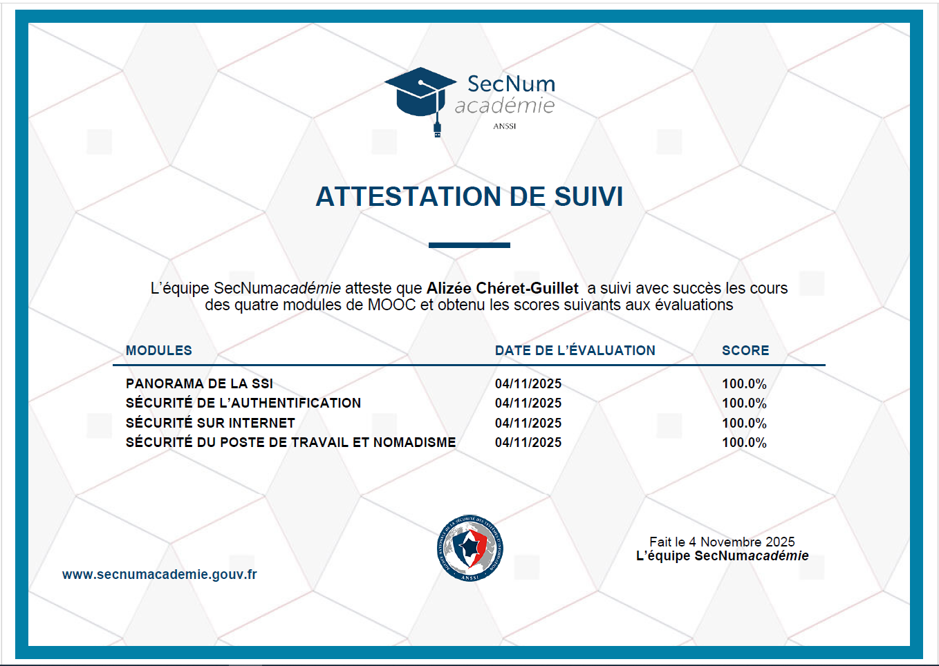
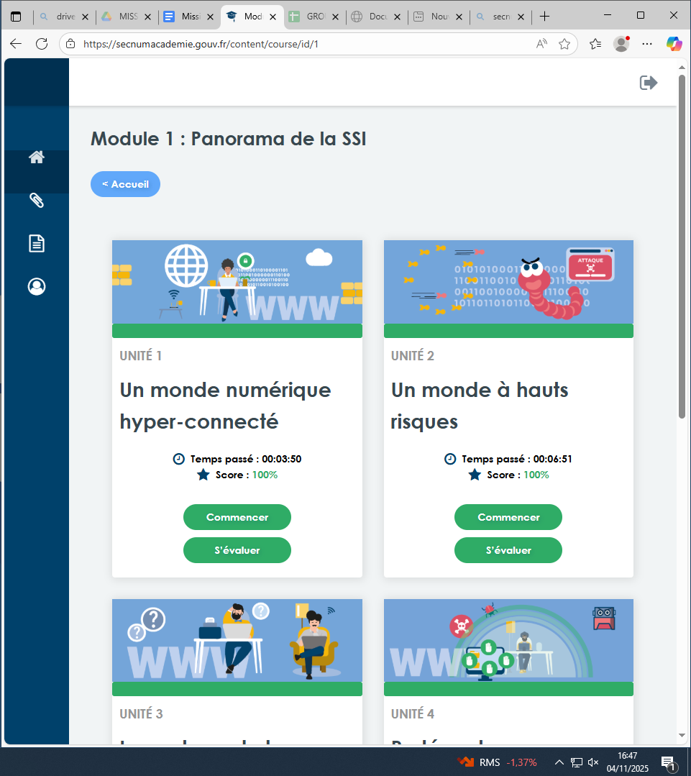
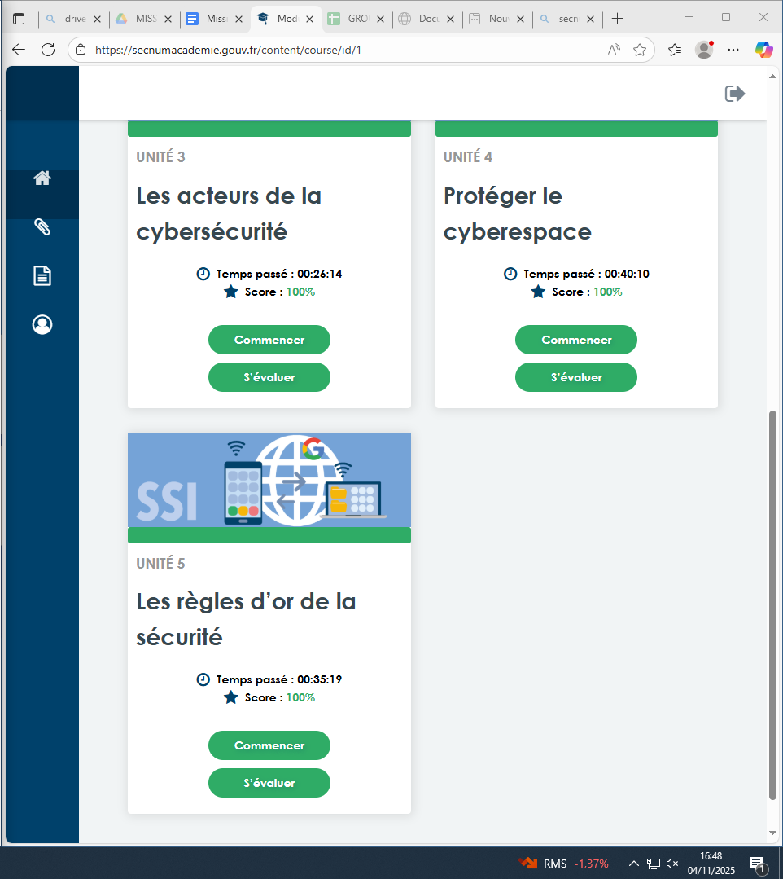

Module 1 :

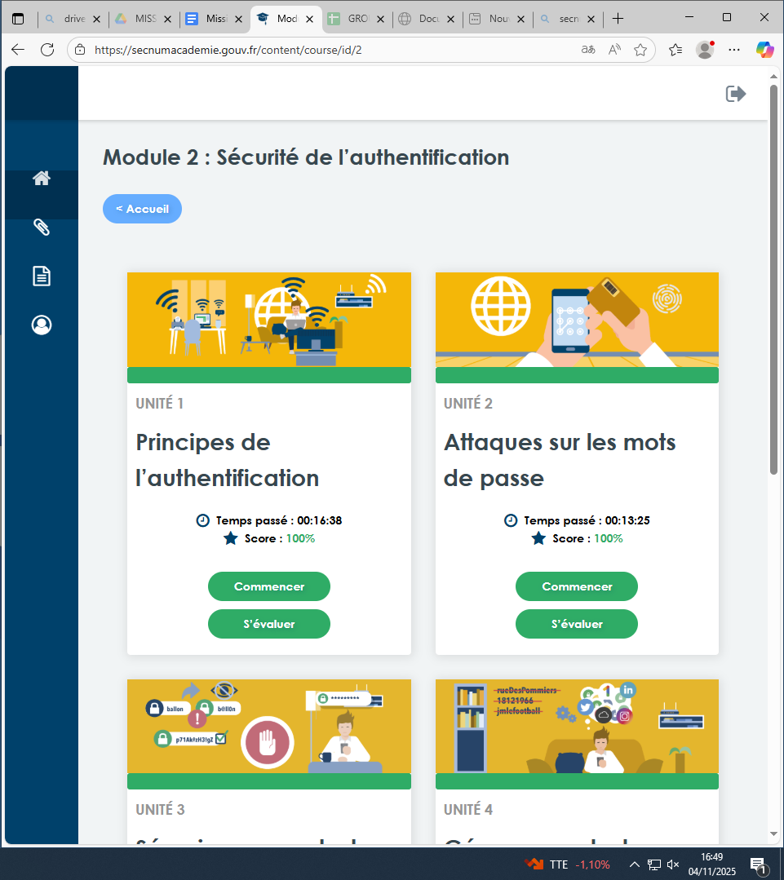
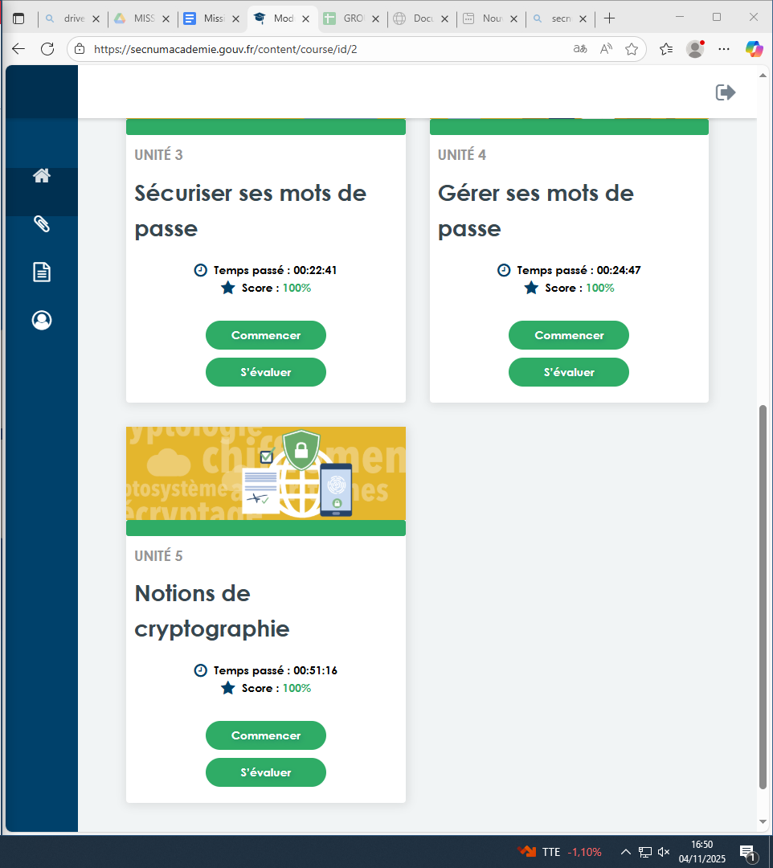

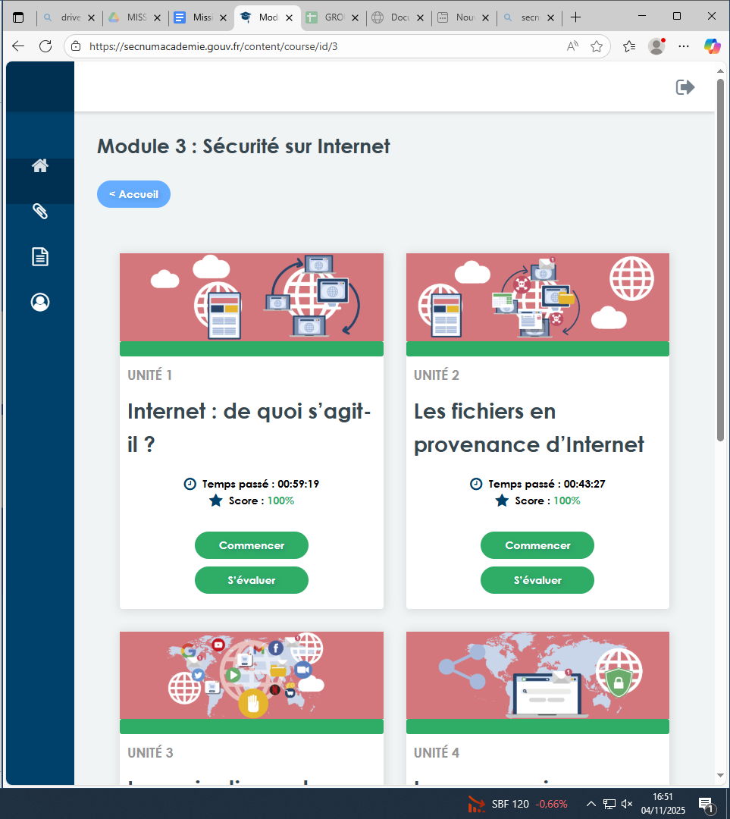
Module 2 :

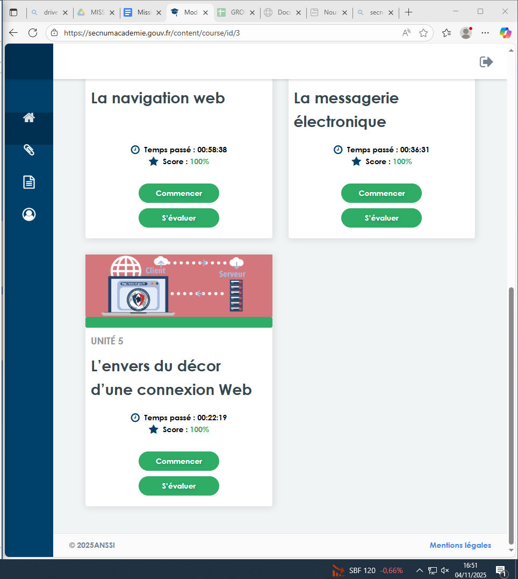

Module 3 :

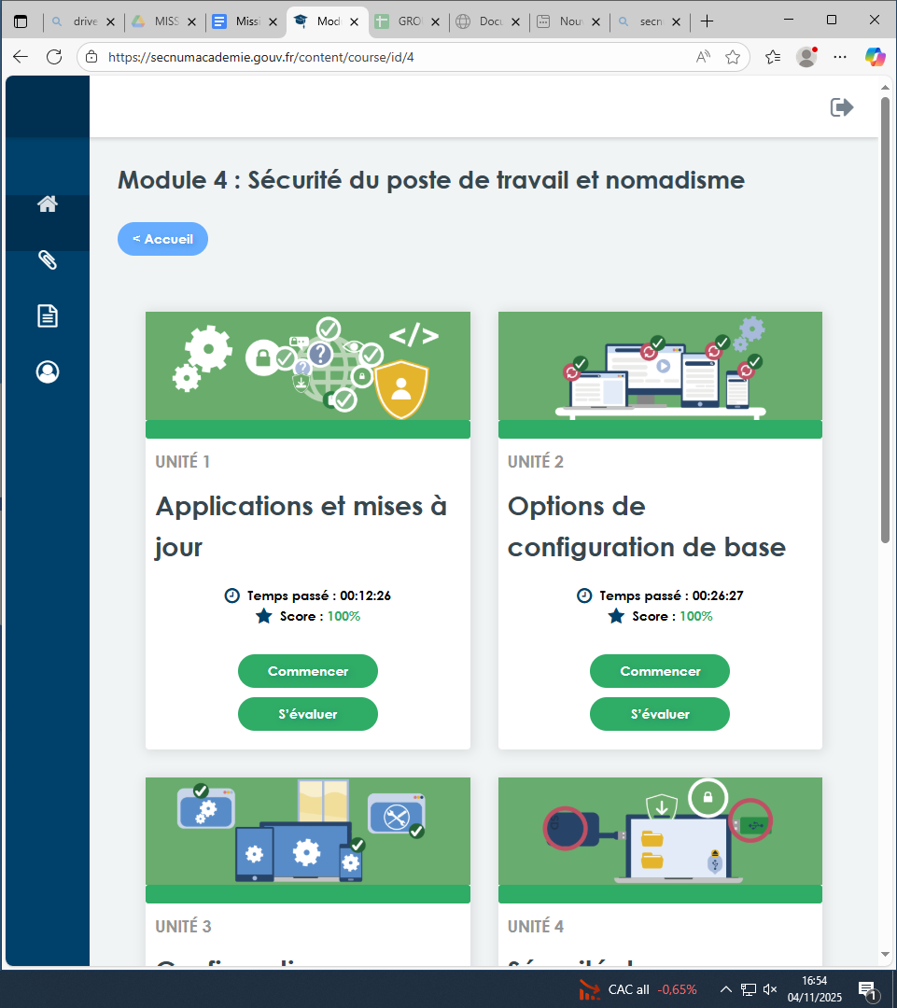
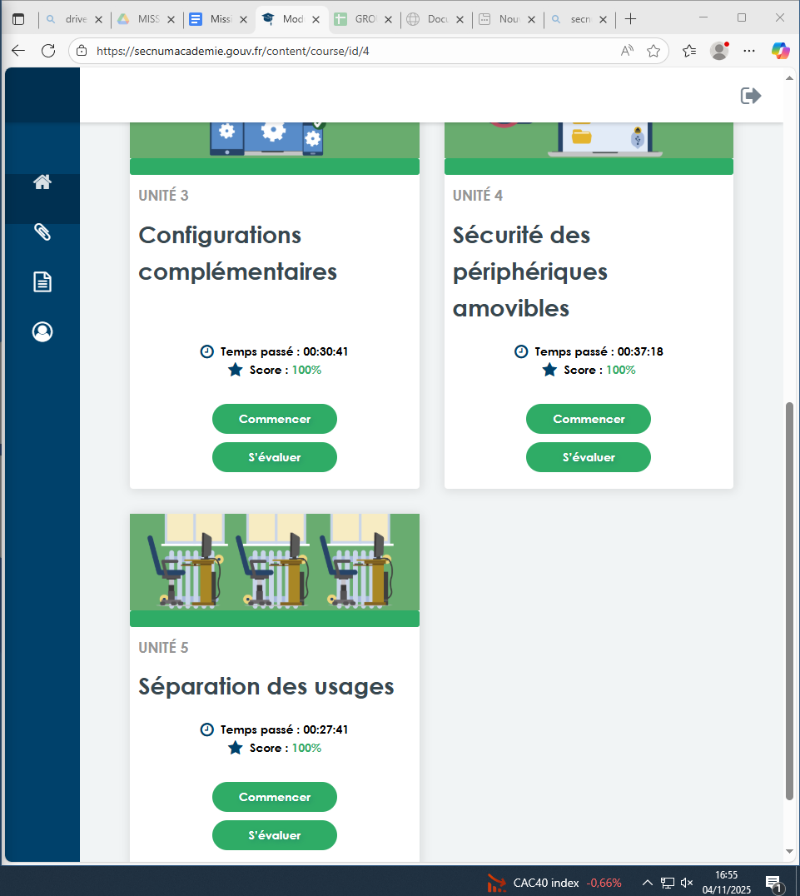
Module 4 :

